Руководство пользователя
Программного обеспечения «Конструктор курсов GetLMS»

Содержание:
- Описание программного обеспечения:
  - Назначение программного обеспечения;
  - Состав программного обеспечения;
  - Порядок начала работы с ПО (версия SAAS).
- Функциональные характеристики программного обеспечения:
2.1. Регистрация пользователя;
2.2. Создание курса:
- создание курса;
- создание заданий;
- создание комментариев.
2.3. Пользователи;
2.4. Сайты;
2.5. Платежные системы;
2.6. Конструктор сертификатов;
2.7. Создание «акций» и «промокодов»;
2.8. Интеграция;
2.9. Настройка учетной записи.
- Техническая поддержка.

- Описание программного обеспечения.
  - Назначение программного обеспечения.
Программное обеспечение «Конструктор курсов GetLMS» (далее программное обеспечение) представляет собой программу, позволяющую с помощью графического интерфейса создавать обучающие программы, курсы и онлайн-школы, выпускать дипломы и сертификаты о прохождении обучения, а также осуществлять интеграцию с маркетинговыми и аналитическими сервисами. Программное обеспечение позволяет видеть статистику обучения в форме наглядных отчетов и инфографики, а значит отслеживать и управлять качеством обучения.
Цель – обеспечить понятный и доступный персонализированный сервис для самостоятельной организации процесса обучения без использования внешних ресурсов.
Целевой аудиторией программного обеспечения является широкий круг лиц:
- физические лица (преподаватели, инфобизнесмены и др.);
- образовательные проекты, стартапы и бизнес -школы;
- организации, которые хотят организовать внутреннее обучение сотрудников по разным направлениям;
- учебным заведениям как дополнительный инструмент организации обучения.
1.2. Состав программного обеспечения.
Программное обеспечение реализуется в двух формах поставки, как SAAS решение, для работы с которым необходим веб браузер и стабильная работа Интернета, а также решение, которое устанавливается в инфраструктуре Заказчика.
1.3.Порядок начала работы с ПО (версия SAAS).
Saas версия продукта не подлежит установке на устройство пользователя. Пользователю достаточно иметь стабильный доступ к Интернету. Для старта работы, пользователю необходимо войти на сайт программного обеспечения и пройти регистрацию.
2. Описание функциональных характеристик.
2.1. Регистрация пользователя.
Для старта работы с программным обеспечением необходимо на главной странице сайта нажать кнопку «Регистрация», в открывшемся окне необходимо заполнить все поля, изучить Политику обработки персональных данных и согласиться, и нажать кнопку «Зарегистрироваться».
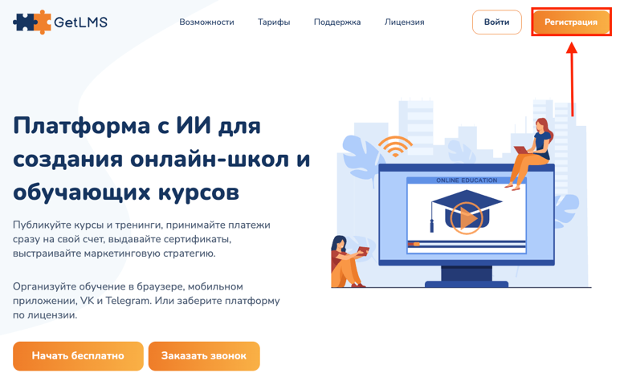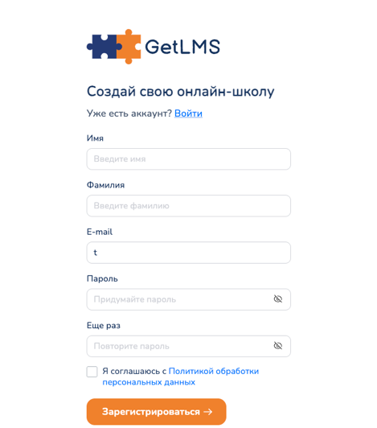

Последующий вход необходимо использовать через кнопку «Войти» (размещена там же на главном экране). Для входа используется email и пароль, указанные при регистрации пользователя. Если воспользоваться функцией «Запомнить меня» и проставить галочку в соответствующем чек боксе, при последующем входе поля email и пароль будут заполняться автоматически.
В форме входа, реализована функция «Сбросить пароль». При нажатии, необходимо заполнить форму «Восстановление пароля» - ввести адрес электронной почты, введенный при регистрации и нажать на кнопку «Отправить ссылку». На почту пользователя придет ссылка для сбрасывания текущего пароля и ввода нового.
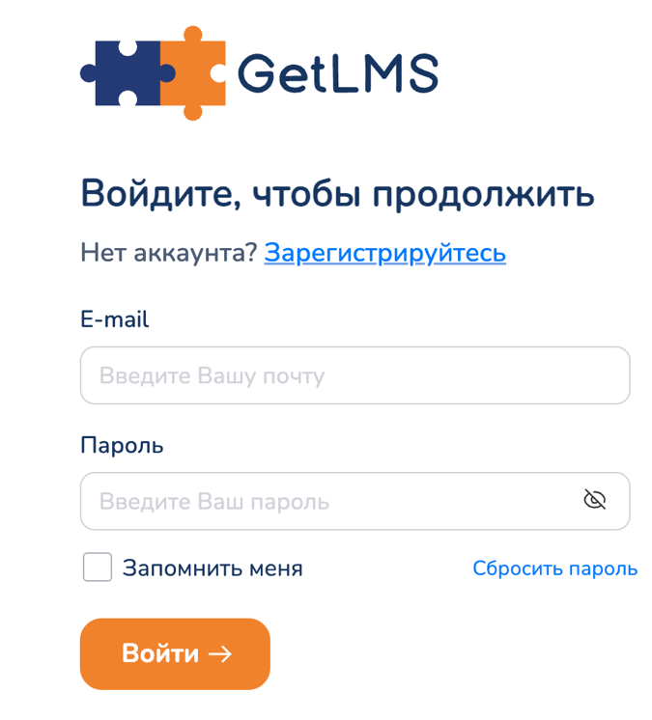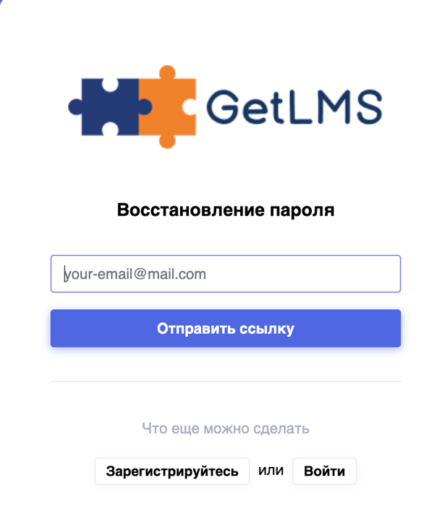
Выполнив регистрацию или осуществив вход, пользователь попадает на главную страницу программного обеспечения.
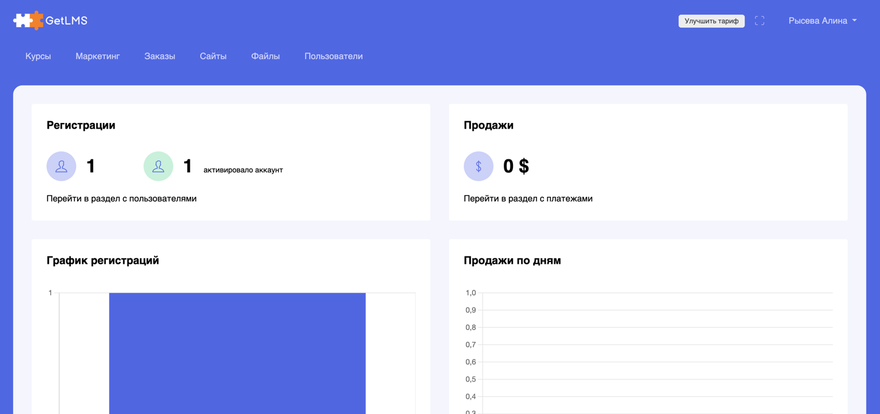

2.2. Создание курса.
Для создания курса на главной странице программного обеспечения необходимо выбрать раздел «Курсы» и далее выбрать подраздел «Создать курс».
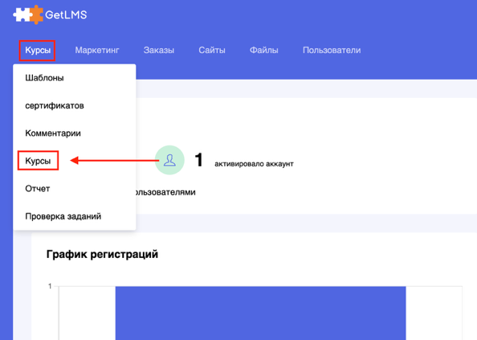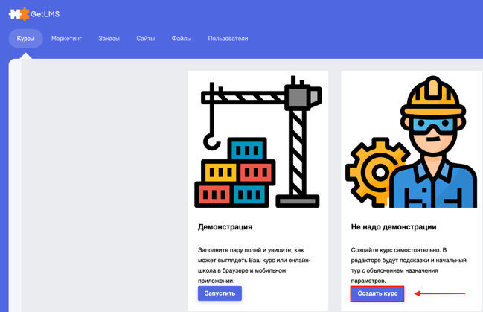
Открывшаяся страница состоит из нескольких форм, подлежащих заполнению:
- основные данные. Описание создаваемого курса, которое будет видеть ученик;
- meta данные. Форма необходима к заполнению, если пользователю необходимо продвижение созданного курса в поисковых системах. Форма не является обязательной к заполнению.
- указание сайта. Сайт, на котором будет размещен создаваемый курс.
Поля, которые необходимы к заполнению в обязательном порядке отмечены красной звездочкой. Перед началом заполнения полей, предусмотрен онбординг пользователя в виде всплывающих подсказок.
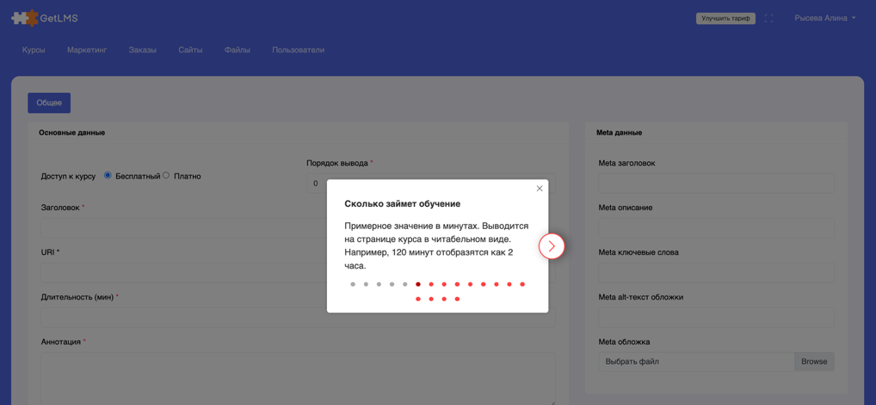
После заполнения всех полей необходимо нажать кнопку «Сохранить». После сохранения заполненных данных в текущем подразделе появится вкладка «Задачи». Далее пользователь может перейти к заполнению формы «Задачи».
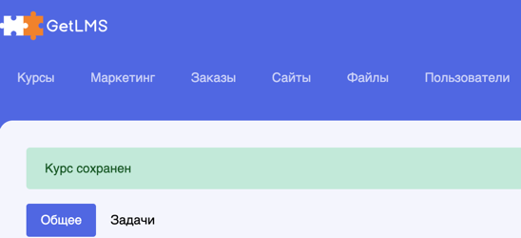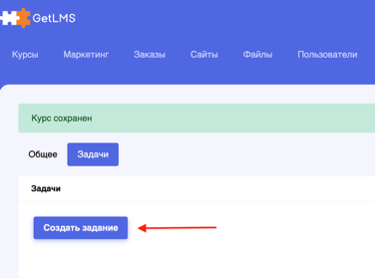

Создание задач.
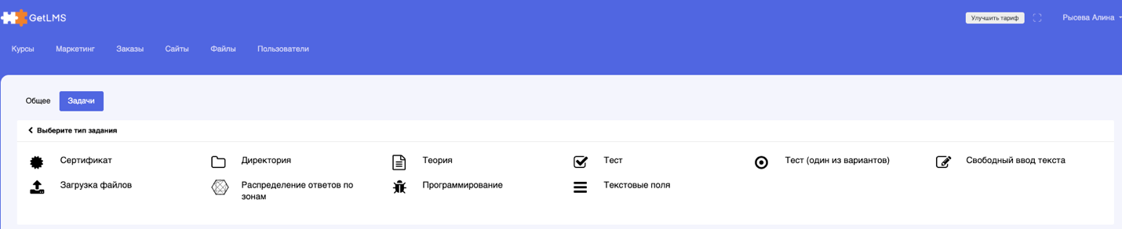
Настоящий раздел позволяет пользователю выстроить логику образовательного курса. Например, с помощью подраздела «Теория» пользователь может разместить теоретическую информацию по теме курса.
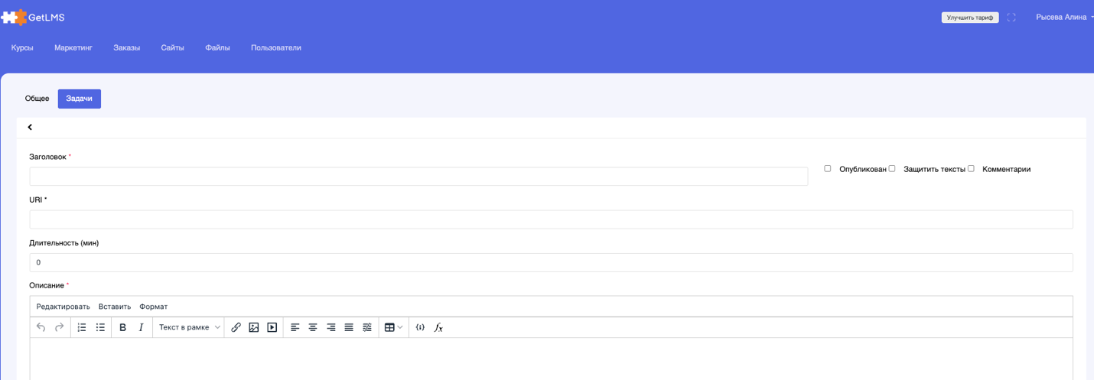
С помощью подраздела «Тест» пользователь может создать тестирование по пройденному материалу. Для создания теста, необходимо заполнить форму: описать задание, добавить вопросы. Дополнительно пользователь может устанавливать требования по порогу прохождения тестирования (в процентном соотношении), также выбирать тип проверки.

Комментарии.
Для организации качественной коммуникации с учениками, пользователь может включить функцию обратной связи. Для этого необходимо в разделе «Задания» выбрать функцию «Комментарии», проставив галочку в чекбоксе.
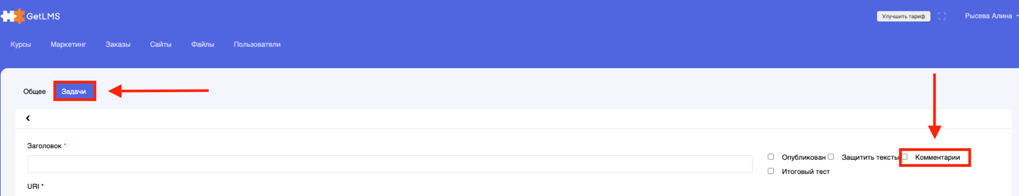
На сайте курса появится форма для вопросов по курсу. Пользователь получает вопросы учеников в разделе «Курсы», подраздел «Комментарии», там же может давать ответы.
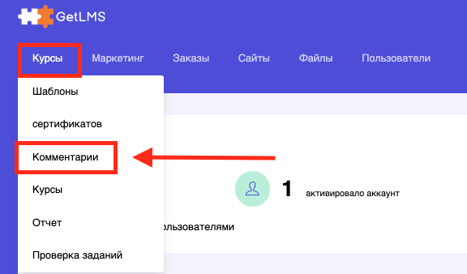
2.3. Пользователи.
Раздел «Пользователи» — это раздел, в котором осуществляется работа со списком учеников курса: поиск, приглашение, редактирование.
Раздел представляет собой список учеников, зарегистрированных на учебный курс. Каждому ученику присваивается уникальный ID номер. Также фиксируется дата последней авторизации, что позволяет анализировать активность ученика и при необходимости мотивировать ученика к прохождению обучающего материала.
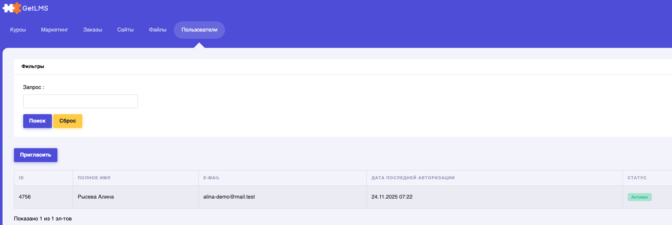
Ученик может зарегистрироваться на учебный курс сам, заполнив форму на сайте. Также ученика можно пригласить. Для приглашения, в разделе «Пользователи» необходимо выбрать функцию «Пригласить» и заполнить все необходимые поля.

При необходимости, с помощью функции «Редактировать», реализована возможность вносить правки в данные ученика: ФИО, e-mail, дата рождения.
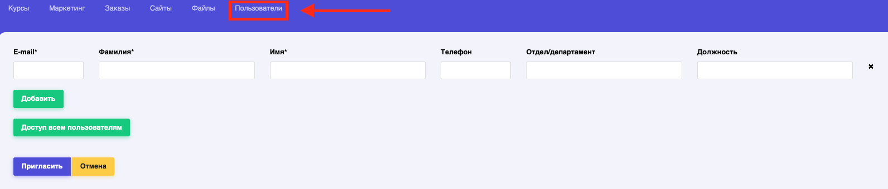

2.4. Сайты.
Программное обеспечение выполняет комплексные задачи. В личном кабинете, пользователь может создать сайт, на котором будет размещен образовательный курс. Важно: сайт не будет работать без созданного образовательного курса, поэтому сначала необходимо создать курс, а затем сайт. Для создания сайта, необходимо зайти в раздел «Сайты» и выбрать функцию «Добавить».
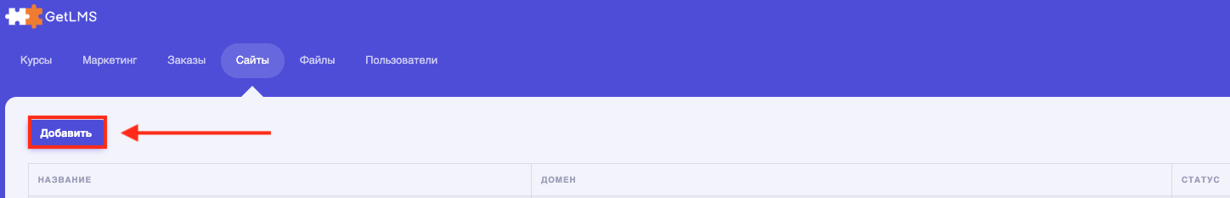
В открывшемся окне, есть две вкладки «Общее» и «Шаблон сайта». Во вкладке «Общее» пользователю необходимо заполнить обязательные поля, при первом создании сайта, пользователю будут всплывать окна с подсказками.
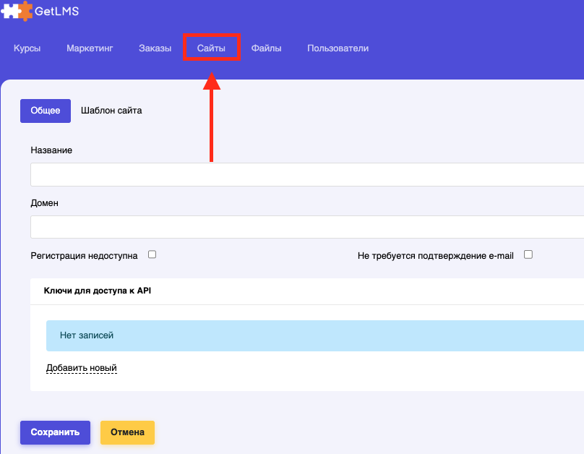
Во вкладке «Шаблон сайта» пользователь может выбрать форму внешнего вида сайта. Во вкладке представлен список шаблонов. Список постоянно дорабатывается разработчиком программного обеспечения.
Выбрав шаблон сайта, необходимо заполнить активные поля формы. В настройках шаблона можно загрузить: логотип, изображение, текст для формы регистрации, а также загрузить юридические документы: оферту и политику конфиденциальности.
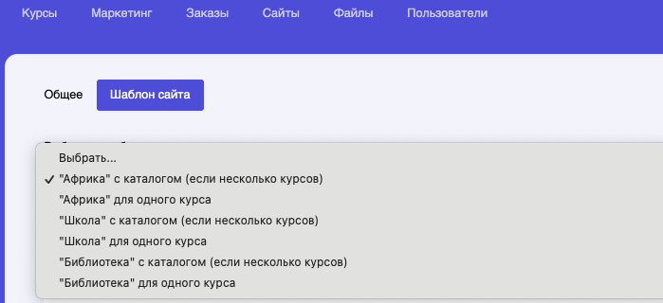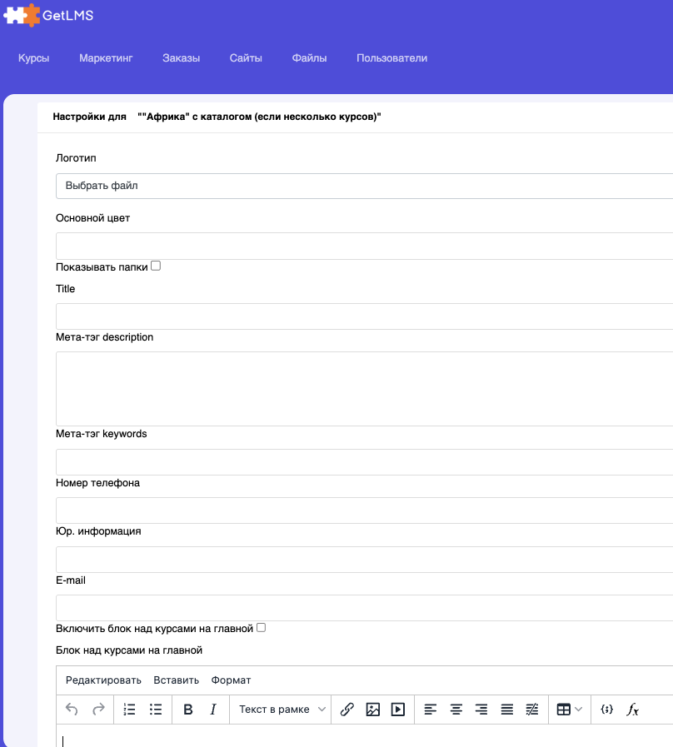
2.5. Платежная система.
Настройка платежной системы осуществляется в профиле пользователя. Для начала настройки необходимо зайти в профиль и выбрать функцию «Настройка учетной записи».
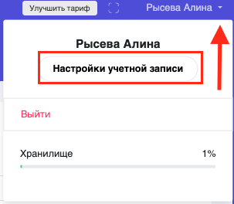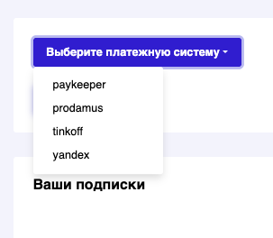
Для начала настройки необходимо выбрать платежную систему из выпадающего списка. В случае, если пользователь осуществляет продажи через иную платежную систему, которой нет в списке, необходимо связаться с технической поддержкой разработчика для осуществления интеграции. После выбора платежной системы, необходимо заполнить поля открывшейся формы. Важно: в поле URL необходимо ввести ссылку. Ссылку необходимо взять в документации к платежной системе.
Проставьте галочку в чек боксе тех валют, с которыми работает платежная система. Если платежная система универсальна и работает со всеми валютам, галочки ставить не нужно.
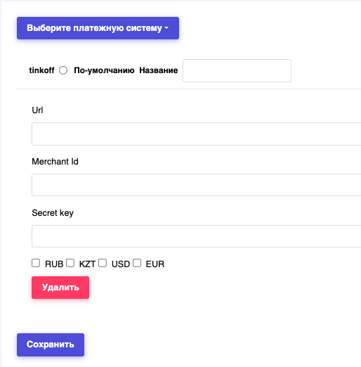
Важно: для заполнения полей, необходима дополнительная информация, которую необходимо скопировать из личного кабинета платежной системы. В личном кабинете интернет эквайринга, войдите в раздел «Магазины», затем в раздел «Терминалы». В разделе «Терминалы» необходимо скопировать реквизиты терминала и пароль к нему. Эти данные необходимо внести в нашу форму в строки: «Merchant Id» и «Secret key».
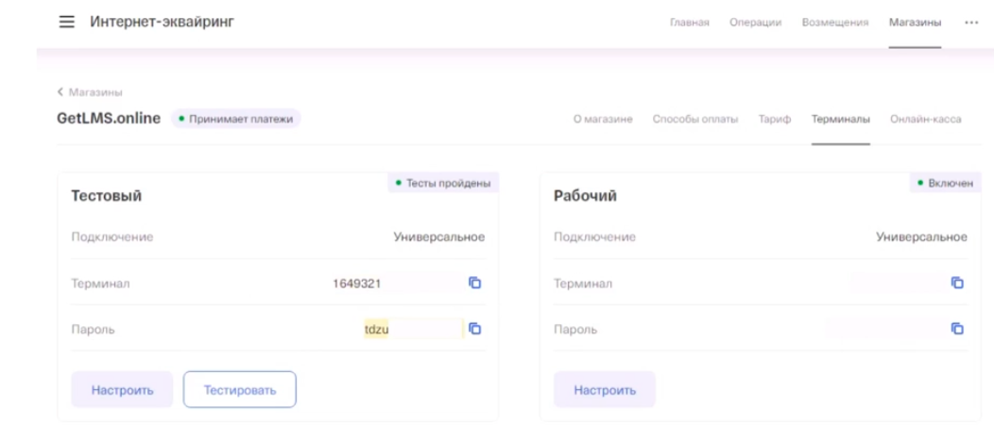
Далее необходимо настроить функцию уведомления о проведенной оплате. Это необходимо для того, чтобы пользователь смог открыть ученику доступ к оплаченному курсу. Для этого необходимо выбрать функцию «Настроить» у соответствующего платежного терминала. Уведомления будут отправляться с использованием протокола HTTP. В поле «ссылка на уведомление» необходимо вставить ссылку. Для каждой платежной системы разработчиком ПО, разработана своя ссылка для уведомления. Ссылка предоставляется пользователю на этапе заключения договора и осуществления настройки личного кабинета. Также пользователь может запросить ссылку через команду технической поддержки (порядок работы технической поддержки, рассмотрим в другой главе).
Интерфейс личного кабинета разных платежных систем может отличаться, в случае необходимости, обратитесь в техническую поддержку.

2.6. Конструктор сертификатов.
Для создания шаблона сертификатов необходимо на главной панели выбрать раздел «Курсы», подраздел «Шаблоны сертификатов».
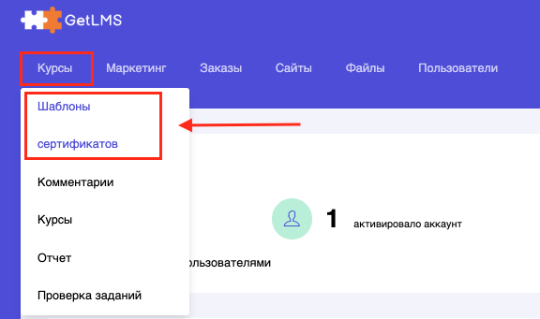
Открывшаяся форма представляет собой конструктор, В левом поле представлен предпросмотр создаваемого сертификата. Левое поле состоит из блоков: ФИО, наименование, номер сертификата и прочее. Каждый из этих блоков настраивается в панели настроек. В правом поле размещена панель настроек. В панели настроек перечислены параметры, которые необходимо заполнить.
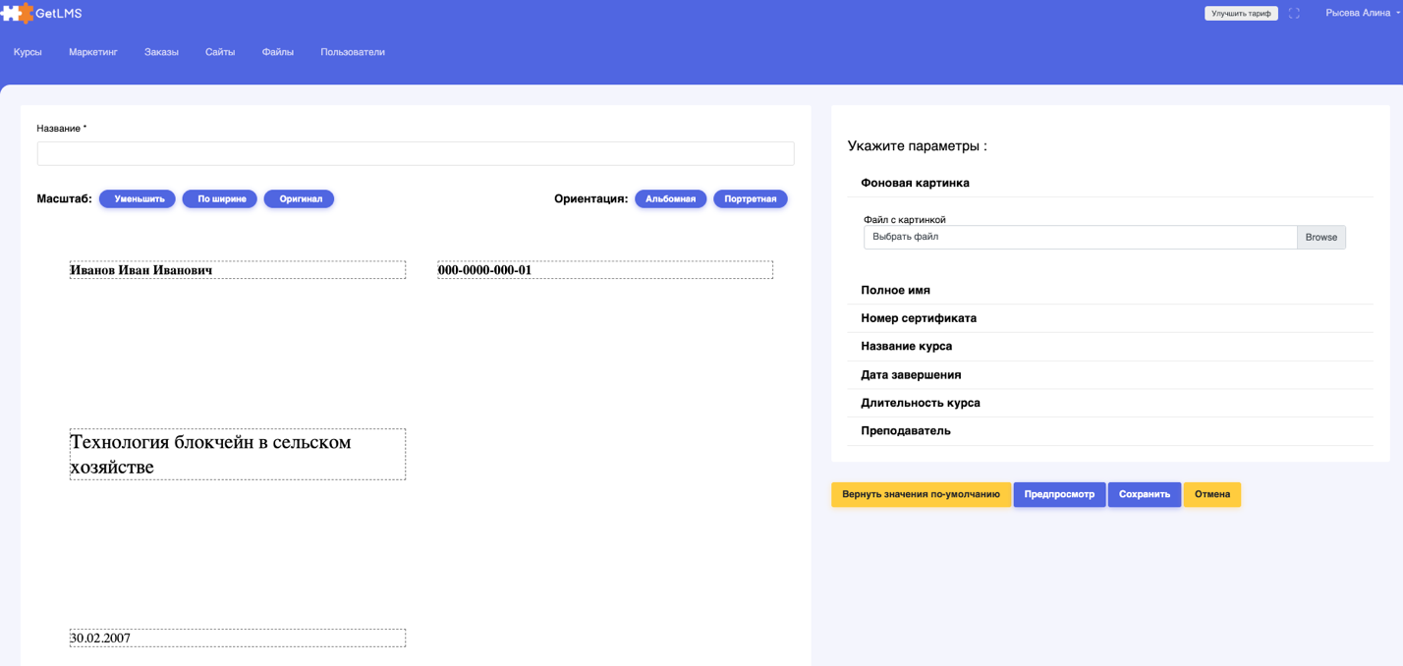
В каждом параметре представлен ряд значений: текст, отступы, размер шрифта, цвет текста и прочее. При необходимости блоки можно скрывать или менять местами. Рассмотрим несколько вариантов параметров:
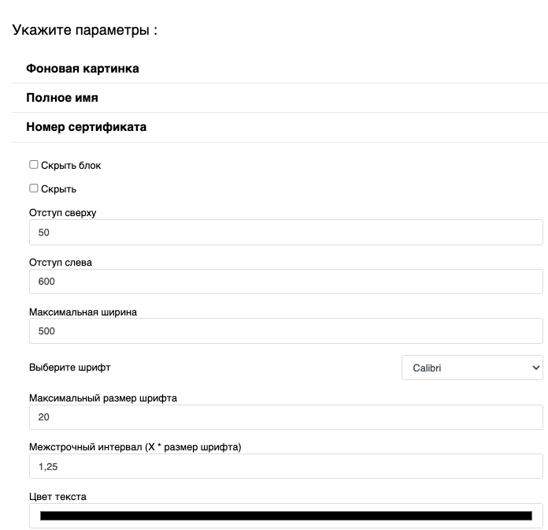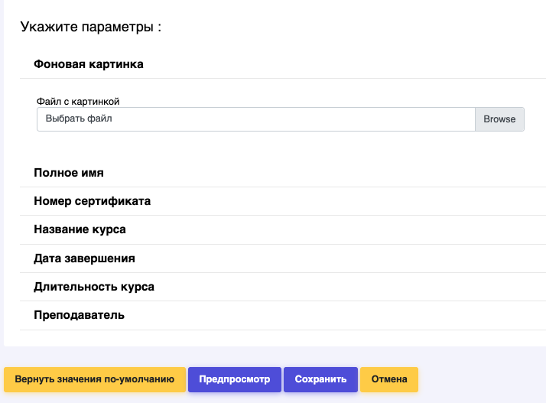
Рассмотрим вариант внешнего вида сертификата, созданного в настоящем конструкторе. Обратите внимание, выделенные поля являются редактируемыми.
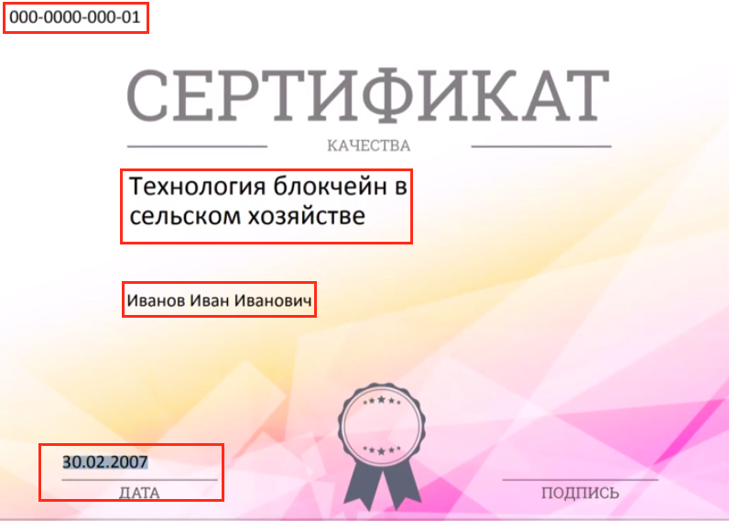

2.7. Создание акций и промокодов.
Создание акций и промокодов осуществляется в разделе «Маркетинг». Для создания необходимо выбрать подраздел «Промокоды». Далее откроется окно «Настройки промокода». В открывшемся окне необходимо осуществить настройку, выбрав необходимые параметры: текст кода, срок действия, количество раз использований, тип покупки (курс, продление курса или любой продукт), тип скидки (твердая сумма или процент), сумма скидки, выбор конкретного курса к которому может быть применен промокод. После настройки всех параметром форму необходимо сохранить.
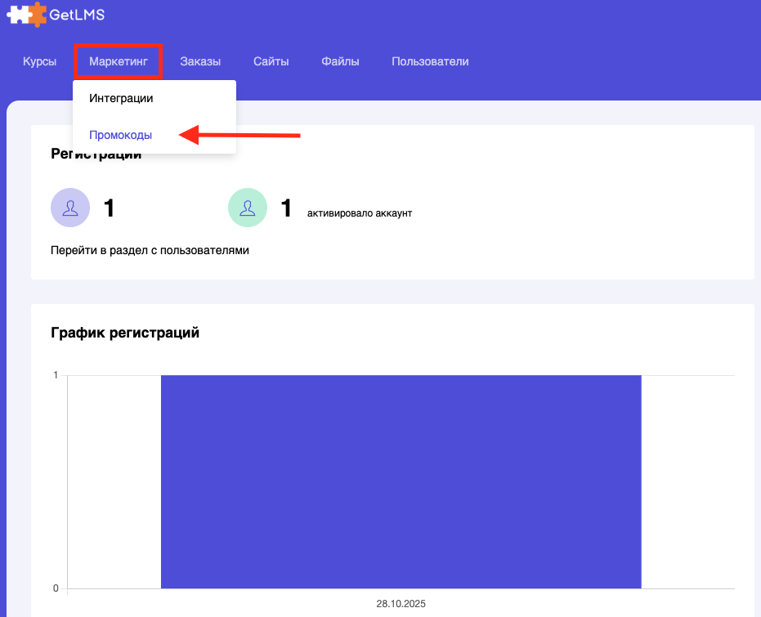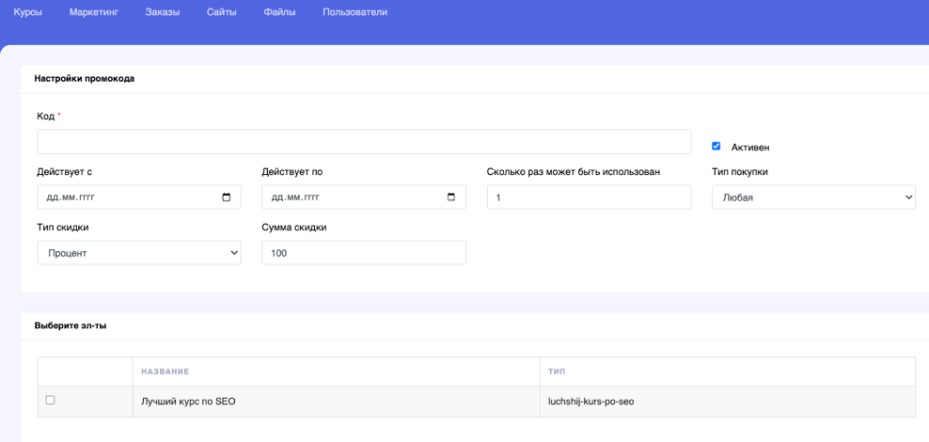

2.8. Интеграция.
Программное обеспечение предусматривает возможность интеграции с иными сервисами с целью повышения эффективности бизнес-процессов пользователя за счет автоматизации, консолидации данных и упрощения взаимодействия с учениками.
Подраздел «Интеграция» находится в разделе «Маркетинг».
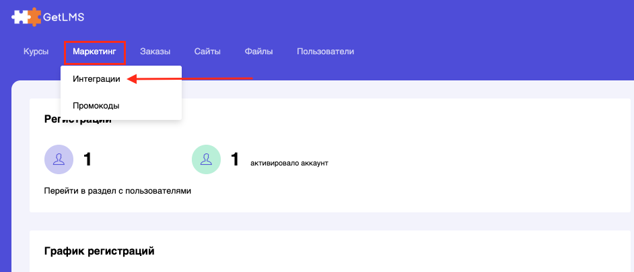
Главная страница подраздела «Интеграция» представляет собой список событий, которые могут подлежать отслеживанию: требуется проверка задания, задание проверено, создан заказ, успешный платеж, заказ оплачен, регистрация пользователя. Каждое событие подлежит отдельной настройке.
При выборе какого-либо события, открывается окно с перечнем инструментов, с которыми возможна настройка интеграции.
В настоящее время интеграция возможна со следующими сервисами:
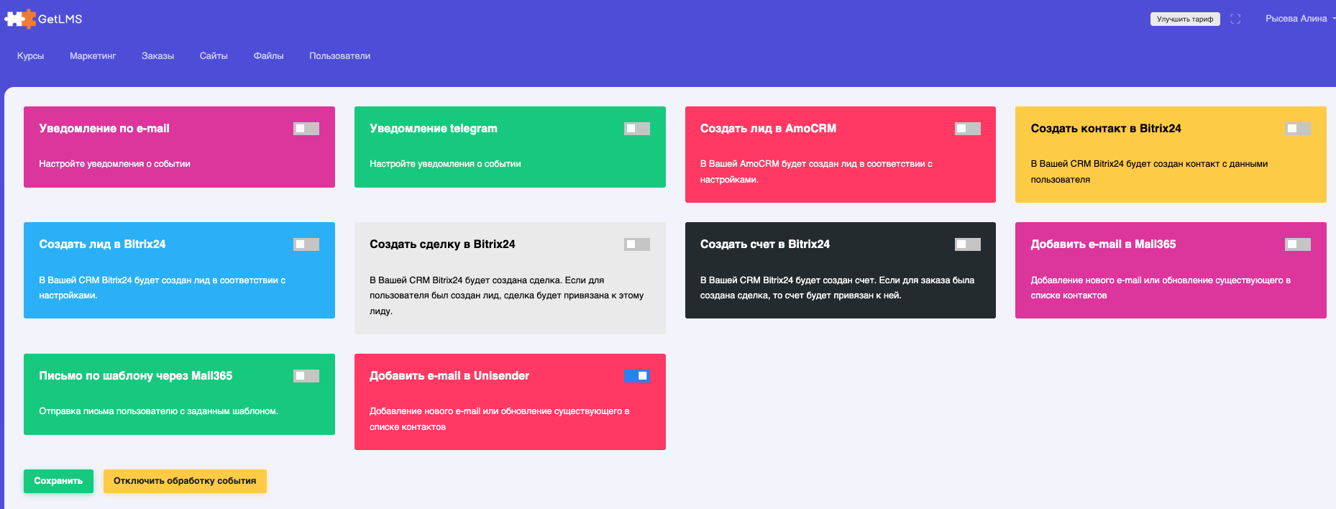
Для настройки интеграции, в личном кабинете сервиса, с которым осуществляется интеграция, Пользователю необходимо сгенерировать ключ доступа. Затем сгенерированный ключ доступа необходимо ввести в форму:
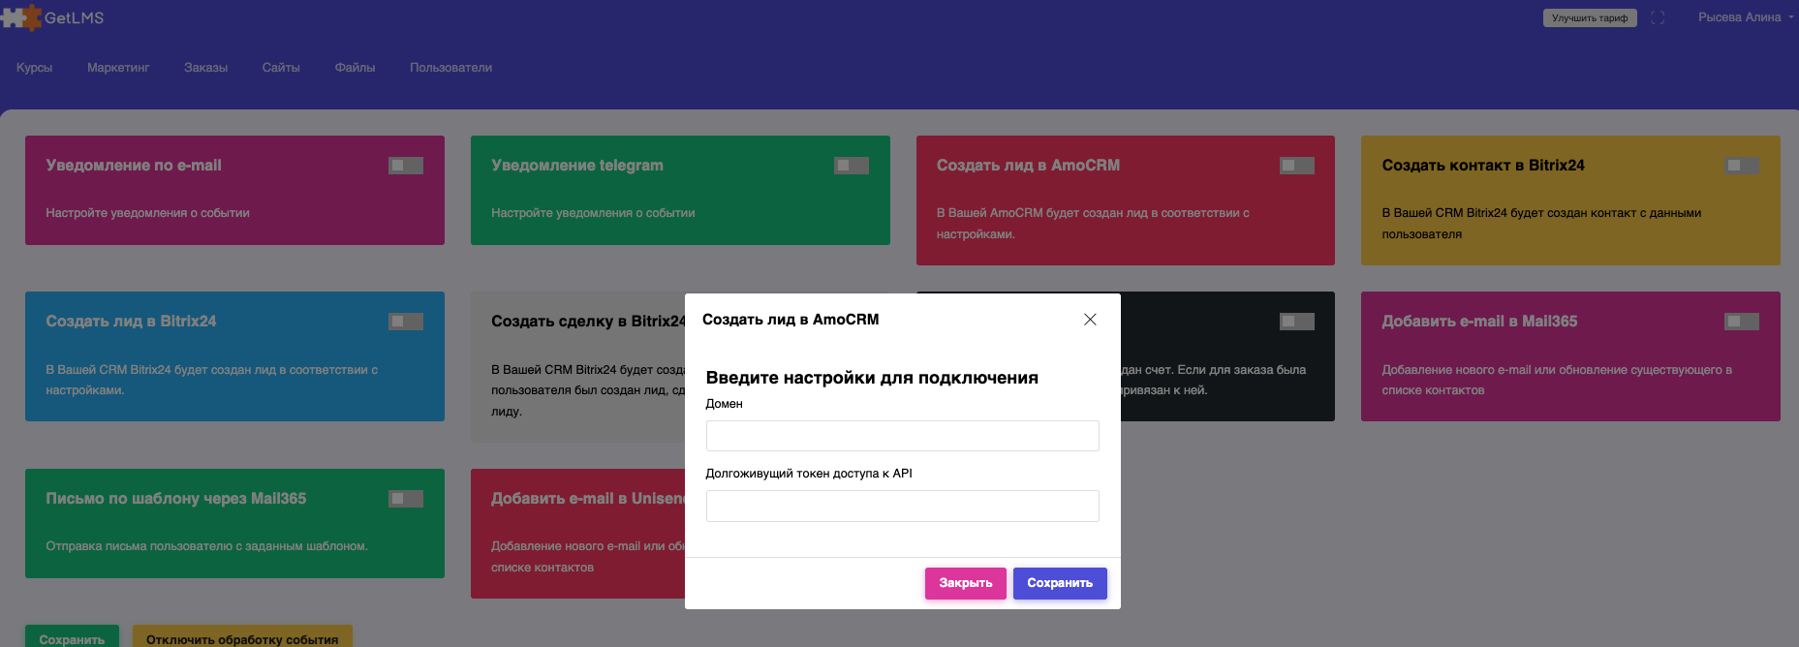
Важно: способы генерации токена или ключа могут существенно отличаться в зависимости от сервиса, предложенного для интеграции. При возникновении вопросов, обратитесь в техническую поддержку.
2.9. Настройка учетной записи.
Настройка учетной записи подразумевает работу с данными профиля: ФИО, телефон, дата рождения, электронная почта, а также смена пароля.
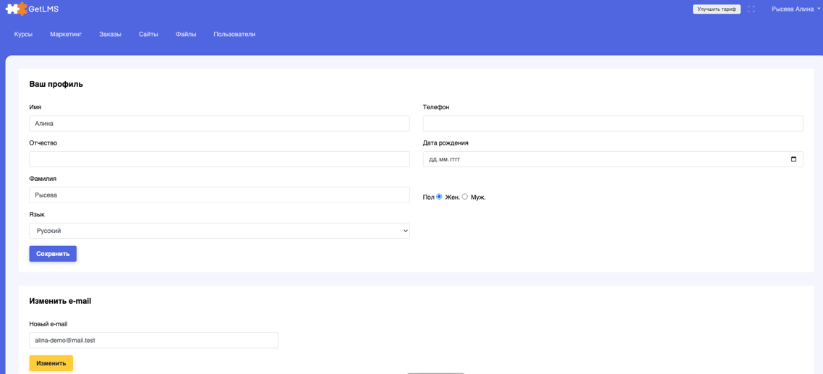

3.Техническая поддержка.
Разработчиком предусмотрено несколько видов технической поддержки:
- Онлайн чат непосредственное в личном кабинете;
- Форма обратной связи на сайте: https://getlms.ru./;
- По номеру телефона +7 (495)128-18-68;
- По адресу электронной почты: info@getlms.ru
Техническая поддержка пользователей осуществляется по следующему графику: ПН – ВС с 09:00 – 19:00.
Техническая поддержка работоспособности программного обеспечения осуществляется круглосуточно.

